大连民族大学硕士研究生导师信息采集表

一、基本信息
姓 名 | 崔玉波 |  | 性别 | 男 | 职 称 | 教授
最高学位及授予单位 |  |  | 博士/哈尔滨工业大学
所在学院 | 环境与资源学院 |  |  |  | 电子邮箱 | cyb@dlnu.edu.cn
学科/类别 | 林业 |  |  |  | 招生方向/领域 | 生态环境保护与生态修复
所在科研平台及职务 |  |  | 大连市污水处理碳中和技术创新中心，主任
(学习与工作经历、研究方向及成果统计等信息)
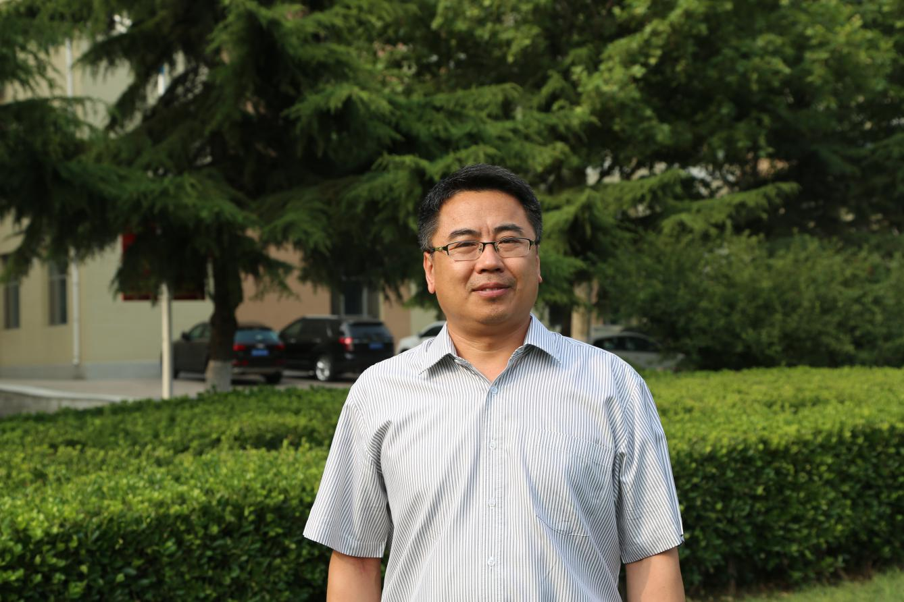
学习经历：
1987.9-1991.07：成都理工大学 学士
1993.9-1996.05：太原理工大学 硕士
2002.3-2005.06：哈尔滨工业大学 博士

工作经历：
1996.05-2002.09：吉林建筑大学市政与环境工程学院，讲师、副教授
2002.09-2003.10：加拿大西安大略大学 访问学者
2003.11-2006.09：吉林建筑大学市政与环境工程学院，副教授、教授
2006.10-： 大连民族大学环境与资源学院，教授

本方向主要开展水污染控制与资源化利用技术研究，开发节能、高效的污水处理和回用技术以及节能型剩余污泥生态稳定与资源化利用技术，建立“处理、回用、贫瘠土地改良生态链式全方位污染治理和资源化新模式”。
本研究方向以为服务地方和少数民族地区为宗旨，以节能减排为目标，利用现代生物学手段推进水污染控制技术创新，进行环境污染综合整治。
主要研究方向：
- 污水污泥处理处置与资源化利用技术。该方向以节能型人工湿地技术处理污水厂剩余污泥，建立“处理、回用、贫瘠土地改良生态链式全方位污染治理和资源化新模式”。本研究方向以为边远穷地区服务为宗旨，以节能减排为目标，利用现代生物学手段推进水污染控制技术创新，进行环境污染综合整治。
- 滨江/滨海湿地新兴污染物调查与生态修复技术研究。该方向以滨江/滨海湿地污染物调查为基础，主要针对日益严重的水产养殖抗生素和抗性基因等新兴污染物进行调查，筛选抗逆植物，对该类污染进行生态修复研究，提出新兴污染物整治的成套解决方案。
个人学术主页 |  | https://www.dlnu.edu.cn/hz/szdw2016/hjkxygcx2015/79024.htm
主讲研究生课程 |  | 废弃物生物处理与资源化
注：学科/类别、招生方向/领域须与招生专业目录保持一致。

二、代表性学术论文与著作
序号 | 论文或著作题目（以参考文献格式列举）
1 | Junyu Liang, Yubo Cui*, Mingyue Zhang, Zhaobo Chen, Shiquan Wang, Xiaoxiang Li. Evalution of the fate of greenhouse gas emissions from the sludge mineralisation process in Sludge Treatment Wetlands. Ecological Engineering, 2021,159：106124
2 | Junwen Ma, Yubo Cui*, Aimin Li, Wanjun Zhang, Chengdong Ma, Zhaobo Chen. Occurrence and distribution of five antibiotic resistance genes during the loading period in sludge treatment wetlands. Journal of Environmental Management. 2020, 274:111190
3 | Shiquan Wang, Yubo Cui*, Aimin Li, Wanjun Zhang, Junyu Liang, Dong Wang, Zhaobo Chen , Xiaoxiang Li. Deciphering of organic matter and nutrient removal and bacterial community in three sludge treatment wetlands under different operating conditions. Journal of Environmental Management, 2020, 260:110159
4 | Junwen Ma,Yubo Cui*, Aimin Li, Wanjun Zhang, Junyu Liang, ShiquanWang, Lei Zhang. Evaluation of the fate of nutrients, antibiotics, and antibiotic resistance genes in sludge treatment wetlands. Science of the total environment, 2020,712:136370
5 | Shiquan Wang, Yubo Cui *, Aimin Li, Wanjun Zhang, Dong Wang, Junwen Ma. Fate of antibiotics in three distinct sludge treatment wetlands under different operating conditions. Science of the total environment, 2019, 671:443-451
注：限5项，导师须为第一作者，文献格式遵循GB/T 7714-2015。

三、政府科研奖励成果
序号 | 科研奖励成果名称 | 获奖级别及单位 | 获奖时间
1
2
3
…
注：限5项，指政府自然科学奖、技术发明奖和科技进步奖，孙冶方经济学奖、中国专利奖、何梁何利科技奖等优秀成果奖。

四、代表性科研项目
序号 | 项目名称及来源 | 起止年月
1 | 国家自然科学基金项目：污泥处理湿地稳定污泥过程中抗生素及抗性基因的归趋与去除机制研究 | 2023.01-2026.12
2 | 辽宁省中央引导地方科技发展专项资金第一批计划项目：优质污泥基生物炭制备及催化降解新污染物技术研究 | 2023.01-2023.12
3 | 辽宁省2020年高等学校创新人才支持计划 | 2020.10-
4 | 大连市科技创新基金：滨海湿地抗生素污染生态修复技术研究 | 2018.09-2022.09
注：限5项，导师须为项目负责人。

五、其他代表性成果
序号 | 成果名称、级别及来源单位、时间
1 | 一种自洁式污水过滤装置。发明专利[ZL202010152214.6]，崔玉波，黄丰盈，俞程奕。2021.08.03
2 | 一种生流式电催化水解酸化反应器。发明专利[ZL201911154739.7]，呼冬雪，张陆凤，陈兆波，崔玉波。2021.12.31
注：限5项。

六、指导研究生科研或创新代表性成果
序号 | 成果名称
1 | 张潇萌等。“正大杯”第十二届全国大学生市场调查与分析大赛总决赛（研究生组）一等奖：一“碳”究竟之看不见摸不到的“足迹”-大连市日常生活碳足迹调查研究
2 | 杨宇轩等。2022年“挑战杯”辽宁省大学生创业计划竞赛银奖：百奥斯诺生物科技有限公司。2022.06
3 | 王奕丹等。“建行杯”辽宁省第八届互联网+”大学生创新创业大赛铜奖：开发污泥内碳源——聚力未来污水处理资源回收。2022.09
4 | 朴韵颖等。“建行杯”辽宁省第八届互联网+”大学生创新创业大赛铜奖：家净生物除臭剂——城市卫生的守护者。2022.09
注：限5项，研究生为第一或第二作者（导师第一作者）的科研或省级及以上创新成果。

七、主要学术兼职及荣誉称号
序号 | 学术兼职（荣誉称号）名称、批准（颁发）单位、时间
1 | 国家民委教学名师。2019.08
2 | 亚洲城市环境学会中国分会副理事长
3 | 大连市环境保护产业行业专家委员会环境污染综合治理专业委员会副主任
4 | 大连金普新区科学技术协会第一届委员会全委会委员
注：限5项。

